### Последние нововведения

Импульсные источники питания (ИИП) получили повсеместное распро­странение в середине уже теперь про­шлого столетия. И сегодня ИИП под­вергаются эволюционным изменениям практически ежегодно./

В качестве мощных (150 Вт и более) обыч­но применяют мостовые ИИП. Обратноходовые ИИП чаще используют как маломощные и средней мощности (до 150 Вт) и широко применяются в блоках питания телевизоров, компьютеров и другой электронной аппаратуре. В свою очередь широкое применение в этих ИИП получили ШИМ - контролеры микросхемы типа КР1033УЕ10 и VIPer – 100A

Еще не успели внедриться в отече­ственную бытовую технику интеграль­ные ШИМ-контроллеры КР1033ЕУ5 (зарубежный аналог ТDА4605), как в зарубежной видеотехнике, и особенно видеомониторах, уже ши­роко используется их новая разно­видность UС3842, КА3842 и UС3844, КА3844 (отечественные аналоги КР1033ЕУ10 и КР1033ЕУ11 соответственно). Внешне и принци­пиально ничем не отличающиеся от прототипа, относительно новые ШИМ-контроллеры все же претерпе­ли ряд усовершенствований.

Кратко рассмотрим основные свой­ства и отличия микросхемы КР1033ЕУ10 (UС3842, КА3842), кото­рую дальше будем именовать ЕУ10, от КР1033ЕУ5 (ТDА4605), именуемой ЕУ5.

Обе микросхемы выполнены в пластмассовом корпусе 2101.8-1 (по зарубежной терминологии — DIР-8). Назначение выводов ЕУ10 приведено в таблице 1.

Таблица 1.

|  |  |  |
| --- | --- | --- |
| Вывод | Наиме­нование | Функциональное назначение |
| 1 | СОМР | Выход усилителя сигнала ошибки |
| 2 | UFB | Вход усилителя сигнала ошибки |
| 3 | ISEN | Вход компаратора контроля тока |
| 4 | Rт/Ст | Вывод для подключения частотозадающей цепи |
| 5 | GND | Общий вывод |
| 6 | UOUT | Выход коммутирующих импульсов |
| 7 | UCC | Напряжение питания микросхемы |
| 8 | UREF | Выход источника прецизионного образцового напряжения |

Основные характеристики

# Пороговый уровень напря­жения питания при пере­ходе в состояние, В

"Включено" ........14,5...17,5

"Выключено" ........8,5...11,5

Максимальное напряжение

питания, В ..................30

Потребляемый ток в состоя­нии, мА

"Включено" ...........11...17

"Выключено"...........0.5...1

Частота следования комму­тирующих импульсов, кГц, не более .....500

Входное напряжение уси­лителя сигнала ошиб­ки, В .................2,42...2,58

Пределы изменения комму­тирующего тока, А........-1 ... + 1

ШИМ-контроллер ЕУ10, как и ЕУ5, рассчитан на подключение n-канального полевого транзистора с изолиро­ванным затвором и в основном облада­ет теми же функциональными возможностями.

Сегодня разработка импульсных ста­билизаторов значительно упростилась. Стали доступны (в том числе и по цене) интегральные микросхемы, включающие в себя все необходимые узлы. Кроме то­го, производители полупроводниковых приборов стали сопровождать свои изде­лия большим количеством информации по применению, содержащей типовые схемы включения, которые удовлетворя­ют потребителя в подавляющем боль­шинстве случаев. Это практически ис­ключает из разработки этапы предвари­тельных расчетов и макетирования. При­мер тому — микросхема КР1155ЕУ2.

В ее состав входят коммутатор, дат­чик тока, источник образцового напря­жения (5,1 В ± 2 %), узел управления тринистором для защиты от превыше­ния напряжения на нагрузке, узел плав­ного запуска, узел сброса для внешних устройств, узел для дистанционного вы­ключения, узел защиты микросхемы от перегрева.

Рассмотрим источник питания, разработанный на основе КР1155ЕУ2.

# Технические характеристики

Входное нестабилизирован­ное напряжение, В ........35...46

Интервал регулирования вы­ходного стабилизирован­ного

напряжения, В.......5,1 ...30

Максимальный ток нагруз­ки, А .........................4

Размах (двойная амплитуда) пульсаций выходного на­пряжения при максималь­ной нагрузке, мВ..............30

Интервал регулирования срабатывания защиты по току, А.....................1...4

Схема устройства приведена на рис. 9. Она мало отличается от стан­дартной схемы включения, причем по­зиционные обозначения элементов сов­падают. Здесь реализован способ уп­равления с фиксированным периодом следования импульсов, т. е. широтно-импульсное управление.

Конденсатор С1 — входной фильтр. Он имеет большую, чем указано в типо­вой схеме включения, емкость, что обусловлено сравнительно большим потребляемым током.

Резисторы R1 и R2 управляют уров­нем защиты по току. Максимальному суммарному их сопротивлению соот­ветствует максимальный ток срабаты­вания защиты, а минимальному сопро­тивлению — минимальный ток.

С помощью конденсатора С4 осуще­ствляется плавный запуск стабилизато­ра. Кроме того, его емкость определяет период перезапуска при превышении порога защиты по току.

Резистор R5 и конденсаторы С5, С6 — элементы частотной компенсации внутреннего усилителя ошибки.

Конденсатор СЗ и резистор RЗ опре­деляют несущую частоту широтно-импульсного преобразователя.

Конденсатор С2 задает время между резким уменьшением выходного напря­жения (вызванного внешними причина­ми, например, кратковременной пере­грузкой по выходу) и переходом сигнала RESО (вывод 14 DА1) в состояние, соот­ветствующее нормальной работе, когда транзистор, включенный между выво­дами RESО и GND внутри микросхемы, закрывается. Резистор R6 обеспечива­ет нагрузку открытого коллектора этого транзистора. Если планируется исполь­зовать сигнал RESО с привязкой его к напряжению, отличному от выходного напряжения стабилизатора, то резис­тор R6 не устанавливают, а нагрузку от­крытого коллектора подключают внутри приемника сигнала RESО.

Резистор R4 обеспечивает нулевой потенциал на входе INHI (вывод 6 DА1), что соответствует нормальной работе микросхемы. Стабилизатор можно вы­ключить внешним сигналом высокого ТТЛ уровня.

Применение диода КД636АС (его сум­марный допустимый ток значительно пре­восходит требуемый в этом стабилизато­ре) позволяет увеличить КПД на 3...5 % при незначительном удорожании устрой­ства. Это приводит к снижению температуры теплоотвода и, следовательно, к уменьшению его габаритов и массы.

Резисторы R7 и R8 служат для регу­лирования выходного напряжения. Ког­да движок резистора R7 находится в нижнем по схеме положении, напря­жение на выходе минимально и равно образцовому напряжению микросхемы DА1, соответственно, когда в верхнем — выходное напряжение максимально.

Тринистор VS1 открывается сигна­лом СВО (вывод 15 DА1), если напряже­ние на входе СВI (вывод 1 DА1) превышает внутреннее образцовое микросхе­мы DА1 приблизительно на 20 %. Так осуществляется защита нагрузки от превышения напряжения на выходе.

Все оксидные конденсаторы К50-35, кроме С1 — К50-53. Конденсатор С6 — керамический К10-176, остальные пленочные (К73-9, К73-17 и т. д.). Все по­стоянные резисторы — С2-23. Перемен­ные резисторы R2 и R7 — СПЗ-4аМ мощ­ностью 0,25 Вт. Их устанавливают на пла­те с помощью кронштейнов. Дроссель 11 наматывают на двух сложенных кольце­вых магнитопроводах К20х12х6,5 из пер­маллоя МП140.

.

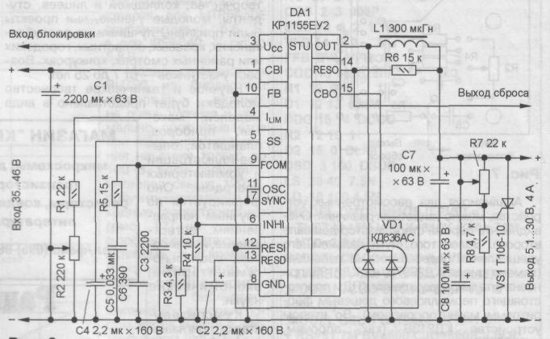

Рис.9.

*Импульсный стабилизатор напряжения на микросхеме LM2576ADJ (рис.10)*

Сегодня многие фирмы производят специализированные мик­росхемы для импульсных стабилизаторов напряжения. Рассмотрим применение в подобном уст­ройстве микросхемы фирмы National Semiconductor. Отличи­тельная ее особенность — возможность регулирования выходно­го напряжения при токе нагрузки 3 А.

Основное преимущество импульс­ных стабилизаторов по сравнению с аналоговыми — высокий КПД, по­скольку работающий в переключатель­ном режиме регулирующий транзистор рассеивает минимальную мощность. Благодаря этому не требуется боль­шой теплоотвод. Кроме того, в регули­руемых стабилизаторах можно осуще­ствить непрерывное перекрытие всего интервала выходного напряжения, без введения подинтервалов (без до­полнительных переключений), что осо­бенно важно для лабораторных блоков питания. Однако из-за присущих им­пульсным стабилизаторам специфиче­ских свойств — сложности, наличия импульсных помех и сквозного тока ре­гулирующего транзистора — на прак­тике их применяют гораздо реже ана­логовых.

Современные специализированные микросхемы позволяют значительно упростить импульсные стабилизаторы напряжения и снизить уровень им­пульсных помех, а применение мощных быстродействующих диодов с барье­ром Шотки практически решает про­блему сквозного тока регулирующего транзистора.

Сегодня такие микросхемы выпуска­ют многие отечественные предприятия и зарубежные фирмы. Например, фир­ма National Semiconductor производит несколько серий микросхем для интег­ральных импульсных стабилизаторов напряжения. Одна из них — LM2576 Основные технические характерис­тики микросхем этой серии

Максимально допустимое

входное напряжение, В ........45

Интервал входного напря­жения, В ...............4,75...40

Номинальное напряжение сигнала обратной связи, В .........................1,23

Интервал напряжения об­ратной связи, В......1,217...1,243

Импульсный коммутируе­мый ток, А...................5,8

Средний ток, А ...................3

Частота коммутации, кГц .........52

КПД, % ........................77

Тепловое сопротивление

кристалл—корпус, °С/Вт ......2 »

# Корпус......пластмассовый ТО220-5

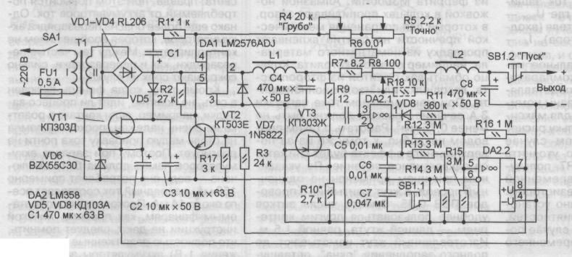

###### Рис.10.

###### Литература

1. Найвельт Г.С. Источники электропитания радиоэлектронной аппаратуры.

М.Радио и связь. 1985г.

2. Радио. Журналы. 2000 – 2003гг.